一、一般安全守则
1. 进入实验室必须遵守实验室的各项规定，严格执行操作规程，做好各类记录。
2. 实验室门口需张贴安全信息牌，并及时更新相关信息。
3. 保持实验室整洁和地面干燥，及时清理废旧物品，保持消防通道畅通，便于开关电源及防护用品、消防器材等的取用。
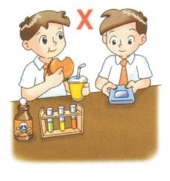
4. 实验中人员不得脱岗，进行危险实验时需有两人同时在场。
5. 进入实验室应了解潜在的安全隐患和应急方式，采取适当的安全防护措施。
6. 实验人员应根据需求选择合适的防护用品；使用前，应确认其使用范围、有效期及完好性等，熟悉其使用、维护和保养方法。
7. 禁止在实验室内吸烟、进食、使用燃烧型蚊香、追逐、打闹、睡觉等，禁止放置与实验无关的物品。
8. 对于特殊岗位和特种设备，需经过相应的培训，持证上岗。
9. 参加实验时，不能穿拖鞋、短裤；女士不能穿裙子，并应把长发束好。操作炙热物品时，必须带上保护手套。
10. 实验结束后，应及时清理实验剩余物，清洗实验器皿；临时离开实验室，应随手锁门；最后离开实验室，应关闭水、电、气、门窗等。
11. 仪器设备不得开机过夜，如确有需要，必须采取必要的预防措施。特别要注意空调、电脑、饮水机等也不得开机过夜。
12. 发现安全隐患或发生实验室事故，应及时采取措施，并报告实验室安全责任人。

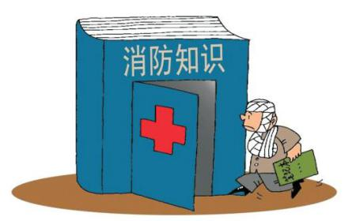
二、消防安全
（一）常见隐患
1. 易燃易爆化学品的存放与使用不规范。2. 消防通道不畅，废旧物品未及时清理。
3. 用电不规范，随意使用明火。
4. 实验室建设和改造不符合消防要求。
（二）火灾的扑救
1. 救火原则及器械使用
1.1 救火原则
扑救初期火灾时，应立即大声呼叫，组织人员选用合适的方法进行扑救，同时立即报警。扑救时应遵循“先控制、后消灭，救人重于救火，先重点后一般”的原则。
1.2 灭火器的使用

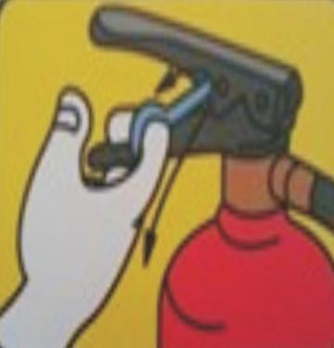  拉开保险插销 | 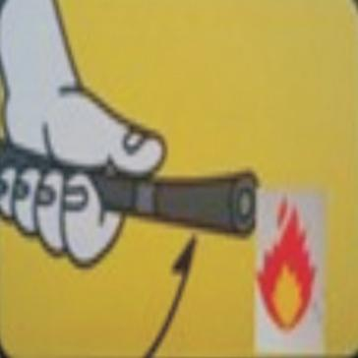  握住皮管，将喷  嘴对准火苗根部 | 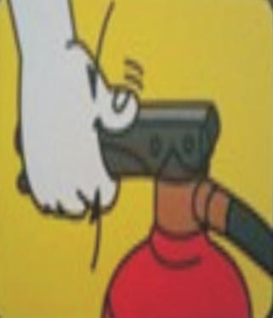  用力握下手压柄喷射

注：除酸碱式灭火器外，其他灭火器使用时不能颠倒，也不能横卧，否则灭火剂不会喷出。

1.3 消防栓的使用
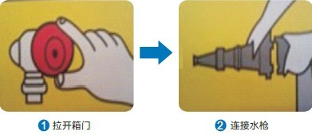
1、拉开箱门 |  | 2、连接水枪
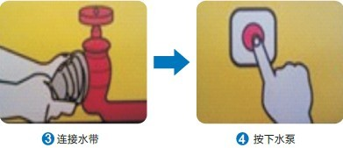
3、连接水带 |  | 4、按下水泵
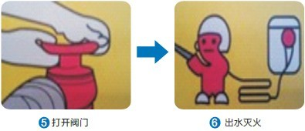
5、打开阀门 |  | 6、出水灭火

2. 逃生自救
熟悉实验室的逃生路径、消防设施及自救逃生的方法，积极参与应急逃生预演。
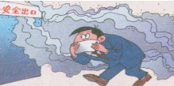
2.1 应保持镇静、明辨方向、迅速撤离，千万不要相互拥挤、乱冲乱窜，应尽量往楼层下面跑；若通道已被烟火封阻，则应背向烟火方向离开，通过阳台、气窗、天台等往室外逃生。
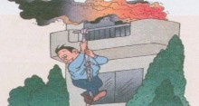
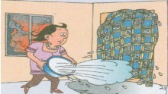
2.2 为了防止火场浓烟呛入，可采用湿毛巾、口罩蒙鼻，匍匐撤离。
2.3 禁止通过电梯逃生。如果楼梯已被烧断、通道被堵死时，可通过屋顶天台、阳台、落水管等逃生，或在固定的物体上(如窗框、水管等)栓绳子，也可将床单等撕成条连接起来，然后手拉绳子缓缓而下。
2.4 如果无法撤离，应退回室内，关闭通往着火区的门窗，还可向门窗上浇水，延缓火势蔓延，并向窗外伸出衣物或抛出物件发出求救信号或呼喊，等待救援。
2.5 如果身上着了火，千万不可奔跑或拍打，应迅速撕脱衣物，或用水浇灭，或通过就地打滚、覆盖厚重衣物等方式压灭火苗。
2.6 生命第一，不要贪恋财物，切勿轻易重返火场。

三、水电安全
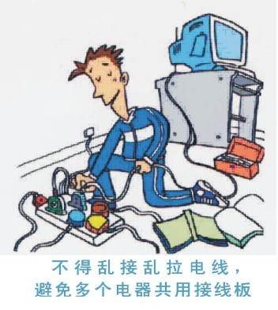
（一）用电安全
1. 实验室电路容量、插座等应满足仪器设备的功率需求，大功率的用电设备需单独拉线。
2. 确认仪器设备状态完好后，方可接通电源。
3. 电器设施应有良好的散热环境，远离热源和可燃物品，确保电器设备接地、接零良好。
4. 不得擅自拆改电气线路、修理电器设备；不得乱拉乱接电线；不准使用闸刀开关、木质配电板和花线等。
5. 使用电器设备时，应保持手部干燥。当手、脚或身体沾湿或站在潮湿的地板上时，切勿启动电源开关、触摸通电的电器设施。
6. 对于长时间不间断使用的电器设施，需采取必要的预防措施。
7. 对于高电压、大电流的危险区域，应设立警示标识，不得擅自进入。
8. 存在易燃易爆化学品的场所，应避免产生电火花或静电。
9. 发生电器火灾时，首先要切断电源，尽快拉闸断电后再用水或灭火器灭火。
10. 在无法断电的情况下应使用干粉、二氧化碳等不导电灭火剂来扑灭火焰。
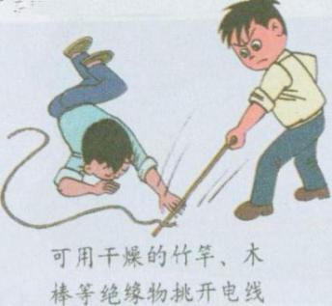
（二）触电救护
1. 尽快让触电人员脱离电源
应立即关闭电源或拔掉电源插头。若无法及时找到或断开电源，可用干燥的木棒、竹竿等绝缘物挑开电线；不得直接触碰带电物体和触电者的身体裸露部位。

2. 实施急救并求医
触电者脱离电源后，应迅速将其移到通风干燥的地方仰卧。若触电者呼吸、心跳均停止，应在保持触电者气道畅通的基础上，立即交替进行人工呼吸和胸外按压等急救措施，同时立即拨打120，尽快将触电者送往医院，途中继续进行心肺复苏术。
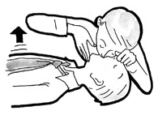
3. 人工呼吸施救要点
3.1 将伤员仰头抬颏，取出口中异物，保持气道畅通；
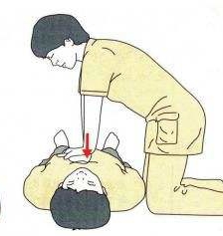
3.2 捏住伤员的鼻翼，口对口吹气（不能漏气），每次1～1.5秒，每分钟12～16次；
3.3 如伤员牙关紧闭，可口对鼻进行人工呼吸，注意不要让嘴漏气。
4. 胸外按压施救要点
4.1 找准按压部位：右手的食指和中指沿触电者的右侧肋弓下缘向上，找到肋骨和胸骨接合处的中点；两手指并齐，中指放在切迹中点（剑突底部），食指平放在胸骨下部；另一只手的掌根紧挨食指上缘，置于胸骨上，即为正确按压位置；
4.2 按压动作不走形：两臂伸直，肘关节固定不屈，两手掌根相叠，每次垂直将成人胸骨压陷3～5厘米，然后放松；
4.3 以均匀速度进行，每分钟80次左右。
（三）用水安全
1. 了解实验楼自来水各级阀门的位置。
2. 水龙头或水管漏水、下水道堵塞时，应及时联系修理、疏通。
3. 水槽和排水渠道必须保持畅通。
4. 杜绝自来水龙头打开而无人监管的现象。
5. 定期检查冷却水装置的连接胶管接口情况，及时更换，以防漏水。
6. 需在无人状态下用水时，要做好预防措施及停水、漏水的应急准备。

四、化学品安全
（一）化学品采购
1. 剧毒、易制毒、易制爆等危险化学品需经学院（部门）审批，院级联络人汇总后报校级联络人申请购买。
2. 上述危险化学品须按照公安部门及学校相关规定，通过正常渠道在有销售资质的危险化学品商店购买。
3. 不得通过非法途径购买（获取）、私下转让危险化学品。
（二）化学品保存
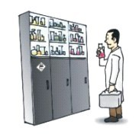
1.一般原则
1.1 所有化学品和配制试剂都应贴有明显标签，杜绝标签缺失、新旧标签共存、标签信息不全或不清等混乱现象。配制的试剂、反应产物等应有名称、浓度或纯度、责任人、日期等信息。
1.2 严格落实危险化学品“五双”即“双人保管、双人领取、双人使用、双把锁、双本账”的管理制度。
1.3 存放化学品的场所须整洁、通风、隔热、安全、远离热源和火源。
1.4 实验室不得存放大桶试剂和大量试剂，严禁存放大量的易燃易爆品及强氧化剂；化学品应密封、分类、合理存放，切勿将不相容的、相互作用会发生剧烈反应的化学品混放。
1.5 实验室建立并及时更新化学品台帐，及时清理无名、废旧化学品。
2. 危险品分类存放要求
2.1 剧毒化学品需存放在不易移动的保险柜或带双锁的冰箱内，严格执行“双人保管、双人领取、双人使用、双把锁、双本账”的“五双”制度，并切实做好相关记录。
2.2 易爆品应与易燃品、氧化剂隔离存放，宜存于20℃以下，最好保存在防爆试剂柜、防爆冰箱或经过防爆改造的冰箱内。

2.3 腐蚀品应放在防腐蚀试剂柜的下层；或下垫防腐蚀托盘，置于普通试剂柜的下层。
2.4 还原剂、有机物等不能与氧化剂、硫酸、硝酸混放。
2.5 强酸（尤其是硫酸），不能与强氧化剂的盐类（如：高锰酸钾、氯酸钾等）混放；遇酸可产生有害气体的盐类（如：氰化钾、硫化钠、亚硝酸钠、氯化钠、亚硫酸钠等）不能与酸混放。
2.6 易产生有毒气体（烟雾）或难闻刺激气味的化学品应存放在配有通风吸收装置的试剂柜内。
2.7 金属钠、钾等碱金属应贮存于煤油中；黄磷、汞应贮存于水中。
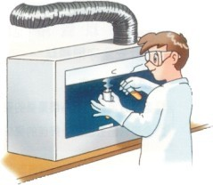
2.8 易水解的药品（如：醋酸酐、乙酰氯、二氯亚砜等）不能与水溶液、酸、碱等混放。
2.9 卤素（氟、氯、溴、碘）不能与氨、酸及有机物混放。
2.10 氨不能与卤素、汞、次氯酸、酸等接触。
（三）化学品使用
1. 实验之前应先阅读使用化学品的安全技术说明书(MSDS)，了解化学品特性，采取必要的防护措施。
2. 严格按实验规程进行操作，在能够达到实验目的的前提下，尽量少用，或用危险性低的物质替代危险性高的物质。
3. 使用化学品时，不能直接接触药品、品尝药品味道、把鼻子凑到容器口嗅闻药品的气味。
4. 严禁在开口容器或密闭体系中用明火加热有机溶剂，不得在烘箱内存放干燥易燃有机物。
5. 实验人员应佩戴防护眼镜、穿着合身的棉质白色工作服及采取其他防护措施，并保持工作环境通风良好。

（四）化学废弃物处置
1. 应及时清理化学废弃物，遵循兼容相存的原则，用原瓶或小口带螺纹盖子的容器分类收集，做好标识，按照学校有关规定及时送储。
2. 废气排放前应先经过吸收、分解处理，才能排放。
（五）应急救援
发生化学安全事故，应立即报告主管老师，并积极采取措施进行应急救援，然后送医院治疗。
1. 化学烧伤
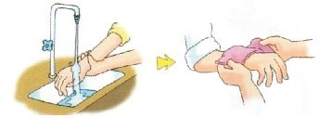
应立即脱去沾染化学品的衣物，迅速用大量清水长时间冲洗，避免扩大烧伤面。烧伤面较小时，可先用冷水冲洗30分钟左右，再涂抹烧伤膏；当烧伤面积较大时，可用冷水浸湿的干净衣物（或纱布、毛巾、被单）敷在创面上，然后就医。处理时，应尽可能保持水疱皮的完整性，不要撕去受损的皮肤，切勿涂抹有色药物或其它物质（如红汞、龙胆紫、酱油、牙膏等），以免影响对创面深度的判断和处理。
2. 化学腐蚀
应迅速除去被污染衣服，及时用大量清水冲洗或用合适的溶剂、溶液洗涤创伤面。保持创伤面的洁净，以待医务人员治疗。若溅入眼
内，应立即用清水冲洗；如果只溅入单侧眼睛，冲洗时水流应避免流经未受损的眼睛。
3. 化学冻伤
应迅速脱离低温环境和冰冻物体，用40℃左右温水将冰冻融化后将衣物脱下或剪开，然后对冻伤部位进行复温，同时尽快就医。对于心跳呼吸骤停者要施行心脏按压和人工呼吸。严禁用火烤、雪搓、冷水浸泡或猛力捶打等方式作用于冻伤部位。

4. 吸入性化学中毒
4.1 采取果断措施切断毒源（如关闭管道阀门、堵塞泄漏的设备等）,并通过开启门、窗等措施降低毒物浓度。
4.2 救护者在进入毒区抢救之前，应佩戴好防护面具和防护服。
4.3 尽快转移病人、阻止毒物继续侵入人体，采取相应的措施进行现场应急救援，同时拨打120求救。
5. 误食性化学中毒
5.1 误食一般化学品。为降低胃内化学品浓度，延缓其被人体吸收的速度，保护胃黏膜，可立即吞服牛奶、鸡蛋、面粉、淀粉、搅成糊状的土豆泥、水等，或分次吞服含活性炭（一般10克～15克活性炭大约可以吸收1克毒物）的水进行引吐或导泻。同时迅速送医院治疗。
5.2 误食强酸。立即饮服200毫升0.17%氢氧化钙溶液，或200毫升氧化镁悬浮液，或60毫升3～4%氢氧化铝凝胶，或者牛奶、植物油及水等，迅速稀释毒物，再服食10多个打溶的蛋做缓和剂。同时迅速送医院治疗。急救时，不要随意催吐、洗胃。因碳酸钠或碳酸氢钠溶液遇酸会产生大量二氧化碳，故不要服用。
5.3 误食强碱。立即饮服500毫升食用醋稀释液（1份醋加4份水），或鲜橘子汁将其稀释，再服食橄榄油、蛋清、牛奶等。同时迅速送医院治疗。急救时，不要随意催吐、洗胃。
5.4 误食农药。有机氯中毒者，应立即催吐、洗胃，可用1～5%碳酸氢钠溶液或温水洗胃，随后灌入60毫升50%硫酸镁溶液，禁用油类泻剂。同时迅速送医院治疗。有机磷中毒者，一般可用1%食盐水或1～2%碳酸氢钠溶液洗胃。误服敌百虫者应用生理盐水或清水洗胃，禁用碳酸氢钠洗胃。同时迅速送医院治疗。
6. 气体爆炸
应立即切断电源和气源，疏散人员，转移其他易爆物品，拨打火警电话。

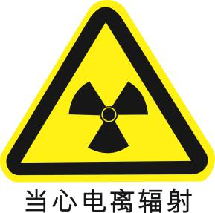
五、辐射安全
1. 使用放射性同位素和射线装置的单位须经学校报政府环保部门审批，获得《辐射安全许可证》。涉辐场所需设置明显的放射性标识，并对放射源实行专人管理和记录，时常检查，做到账物相符。
2. 涉辐人员必须通过环保部门组织的培训，取得《辐射安全与防护培训合格证书》。超过有效期的需接受复训。
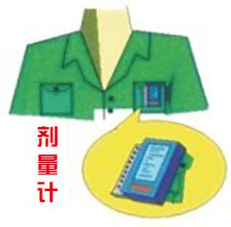
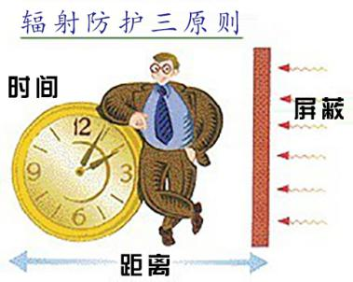
3. 涉辐人员在从事涉辐实验时，必须采取必要的防护措施，规范操作，避免空气污染、表面污染及外照射事故的发生；并正确佩带个人剂量计，接受个人剂量监测。
4. 涉辐人员必须参加职业健康体检。
5. 学生在从事涉辐实验前，应接受指导教师提供的防护知识培训和安全教育，指导教师对学生负有监督和检查的责任。
6. 放射性物品的购买须报学校有关部门初审，再经区、市环保部门批准，方可购买。对于进口的放射性物品，还须报国家环保部门审批。
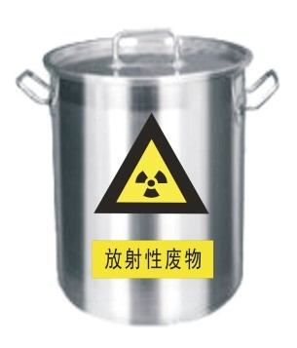
7. 若遇到放射源跌落、封装破裂等意外事故，应及时关闭门窗和所有的通风系统，立即向单位领导和上级有关部门报告，启动应急响应，并通知邻近工作人员迅速离开，严密管制现场，严禁无关人员进入，控制事故影响的区域，减少和控制事故的危害和影响。
8. 放射性废弃物需分类收集，并委托具有处置资
质的机构进行处置或按照有关要求进行处置，并报学校有关部门备案。

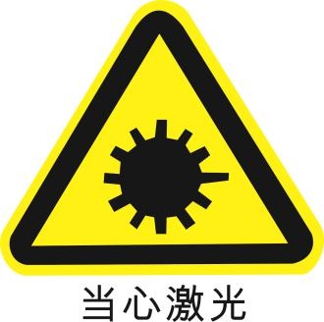
六、激光安全
1. 激光箱及控制台上应张贴警示标识，让进入实验室的人员能清楚看到。
2. 使用者必须经过相关培训，严格按照操作程序进行实验；操作期间，必须有人看管。
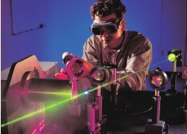
3. 进行激光实验前，应除去身上所有反光的物品（如手表、指环、手镯等），避免激光光束意外折射，造成伤害。
4. 必须在光线充足的情况下进行激光实验，并采取必要的防护措施，切勿直视激光光束或折射光，避免身体直接暴露在激光光束之中。
5. 使用者上岗前，必须接受眼部检查，并定期复查（1次/年）。
6. 注意防止激光对他人的伤害。

七、特种设备安全
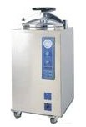
（一） 压力设备
1. 压力设备需定期检验，确保其安全有效。启用长期停用的压力容器须经过特种设备管理部门检验合格后才能使用。
2. 压力设备从业人员须经过有关单位组织的培训，持证上岗，严格按照操作规程进行操作。
3. 使用时，人员不得离开。
4. 发现异常现象，应立即停止使用，并通知设备管理人。

（二） 起重机械
1. 起重机械设备需定期检验，确保其安全有效。
2. 起重机械从业人员须经过有关单位组织的培训，持证上岗，严格按照操作规程进行操作。
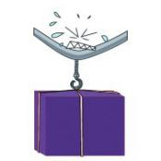
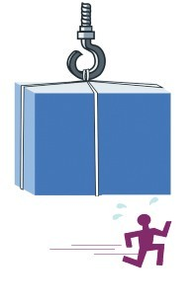
3. 在使用各种起重机械前，应认真检查。
4. 起重机械不得起吊超过额定载重量的物体。
5. 无论在任何情况下，起重机械操控范围内严禁站人。
（三） 气体钢瓶
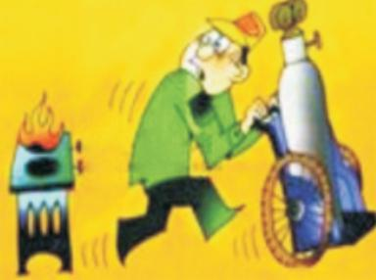
1. 使用单位需确保采购的气体钢瓶质量可靠，标识准确、完好，不得擅自更改气体钢瓶的钢印和颜色标记。
- 气体钢瓶存放地应严禁明火，保持通风、干燥，避免阳光直射。配备应急救援设施、气体检测和报警装置。
- 气体钢瓶须远离热源、放射源、易燃易爆和腐蚀物品，分类隔离存放，不得混放，不得存放在走廊和公共场所。空瓶内必须保留一定的剩余压力，与实瓶应分开放置，并有明显标识。
4. 气体钢瓶须直立放置，妥善固定，并做好气体钢瓶和气体管路标识，有多种气体或多条管路时需制定详细的供气管路图。
5. 供气管路需选用合适的管材。易燃、易爆、有毒的危险气体（乙炔除外）连接管路必须使用金属管,乙炔的连接管路不得使用铜管。
6. 使用前后应检查气体管道、接头、开关及器具是否有泄漏，确认盛装气体类型并做好应对可能造成的突发事件的应急准备。

7. 使用后，必须关闭气体钢瓶上的主气阀，释放调节器内的多余气压。
8. 移动气体钢瓶应使用手推车，切勿拖拉、滚动或滑动气体钢瓶。
9. 严禁敲击、碰撞气体钢瓶；严禁用温度超过40℃的热源对气瓶加热。
10. 实验室内应保持良好的通风，若发现气体泄漏，应立即采取关闭气源、开窗通风、疏散人员等应急措施，切忌在易燃易爆气体泄漏时开关电源。
11. 有缺陷、安全附件不全或已损坏、不能保证安全使用的气体钢瓶，需退回供气商或请有资质的单位进行及时处置。

不同气体钢瓶的瓶身颜色

钢瓶颜色 | 气体名称
白 | 乙炔、氟、一氧化氮、二氧化氮、碳酰氯、砷化氢、磷化氢、乙硼烷
淡绿 | 氢
淡（酞）兰 | 氧
黑 | 空气、氮
铝白 | 二氧化碳、四氟甲烷、二氟二氯甲烷、三氟氯甲烷、三氟溴甲烷、六氟乙烷、一氟二氯甲烷、二氟氯甲烷、三氟甲烷、四氟二氯乙烷、五氟氯乙烷、三氟氯乙烷、二氟氯乙烷、三氟乙烷、二氟乙烷
淡黄 | 氨
深绿 | 氯
银灰 | 氩、氖、氦、氪、氙、三氟化硼、一氧化二氮（笑气）、六氟化硫、二氧化硫、三氯化硼、氟化氢、氯化氢、溴化氢、氘、一氧化碳、氟乙烯、二氟乙烯、甲硅烷、氯甲烷、溴甲烷、氯乙烷、氯乙烯、三氟氯乙烯、溴乙烯、甲胺、二甲胺、三甲胺、乙胺、二甲醚、甲基乙烯基醚、环氧乙烷、甲硫醇、硫化氢
棕 | 甲烷、天然气、乙烷、丙烷、环丙烷、丁烷、异丁烷、液化石油气（工业用）、乙烯、丙烯、丁烯、顺丁烯、反丁烯、异丁烯、丁二烯

八、一般设备安全
1. 使用设备前，需了解其操作程序，规范操作，采取必要的防护措施。
2. 对于精密仪器或贵重仪器，应制定操作规程，配备稳压电源、UPS不间断电源，必要时可采用双路供电。
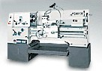
3. 设备使用完毕需及时清理，做好使用记录和维护工作。设备如出现故障应暂停使用，并及时报告、维修。
（一）机械加工设备
在机械加工设备的运行过程中，易造成切割、被夹、被卷等意外事故。
1. 冲剪机械、刨床、圆盘锯、堆高机、研磨机、空压机等机械设备，应有护罩、套筒等安全防护设备。
2. 车床、滚齿机械等高度超过作业人员身高的机械，应设置适当高度的工作台。
3. 佩戴必要的防护器具（工作服和工作手套），束缚好宽松的衣物和头发，不得佩戴长项链，不得穿拖鞋，严格遵守操作规程。
（二）冰 箱
1. 冰箱应放置在通风良好处，周围不得有热源、易燃易爆品、气瓶等，且保证一定的散热空间。
2. 存放危险化学品的冰箱应粘贴警示标识；冰箱内各药品须粘贴标签，并定期清理。
3. 危险化学品须储存在防爆冰箱或经过防爆改造的冰箱内。存放易挥发有机试剂的容器必须加盖密封，避免试剂挥发至箱体内积聚。
4. 存放强酸强碱及腐蚀性物品必须选择耐腐蚀的容器，并且放置于托盘内。
5. 存放在冰箱内的试剂瓶、烧瓶等重心较高的容器应加以固定，防止因开关冰箱门造成倒伏或破裂。

6. 食品、饮料严禁存放在实验室冰箱内。
7. 若冰箱停止工作，必须及时转移化学品并妥善存放。
（三）高速离心机
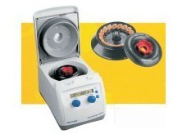
1. 高速离心机必须安放在平稳、坚固的台面上，启动之前要扣紧盖子。
2. 离心管安放要间隔均匀，确保平衡。
3. 确保分离开关工作正常，不能在未切断电源时打开离心机盖子。
（四）加热设备
加热设备包括：明火电炉、电阻炉、恒温箱、干燥箱、水浴锅、电热枪、电吹风等。
1. 使用加热设备，必须采取必要的防护措施，严格按照操作规程进行操作。使用时，人员不得离岗；使用完毕，应立即断开电源。
2. 加热、产热仪器设备须放置在阻燃的、稳固的实验台上或地面上，不得在其周围堆放易燃易爆物或杂物。
3. 禁止用电热设备烘烤溶剂、油品、塑料筐等易燃、可燃挥发物。若加热时会产生有毒有害气体，应放在通风柜中进行。
4. 应在断电的情况下，采取安全方式取放被加热的物品。
5. 实验室不允许使用明火电炉。
6. 使用管式电阻炉时，应确保导线与加热棒接触良好；含有水份的气体应先经过干燥后，方能通入炉内。
7. 使用恒温水浴锅时应避免干烧，注意不要将水溅到电器盒里。
8. 使用电热枪时，不可对着人体的任何部位。
9. 使用电吹风和电热枪后，需进行自然冷却，不得阻塞或覆盖其出风口和入风口。

（五）通风柜
1. 通风柜内及其下方的柜子不能存放化学品。
2. 使用前，检查通风柜内的抽风系统和其他功能是否运作正常。
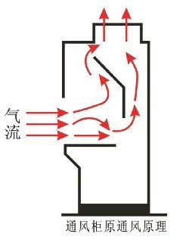
3. 操作时应尽量减少在通风柜内以及调节门前进行大幅度动作，减少实验室内人员移动。
4. 切勿储存会伸出柜外或妨碍玻璃视窗开合或者会阻挡导流板下方开口处的物品或设备。
5. 切勿用物件阻挡通风柜口和柜内后方的排气槽。确需在柜内储放必要物品时，应将其垫高置于左右侧边上，同通风柜台面隔空，以使气流能从其下方通过，且远离污染产生源。
6. 切勿把纸张或较轻的物件堵塞于排气出口处。 通风柜原通风原理
7. 进行实验时，人员头部以及上半身绝不可伸进通风柜内；操作人员应将玻璃视窗调节至手肘处，使胸部以上受玻璃视窗所屏护。
8. 人员不操作时，应确保玻璃视窗处于关闭状态。
9. 若发现故障，切勿进行实验，应立即关闭柜门并联系维修人员检修。定期检测通风柜的抽风能力，保持其通风效果。
10. 每次使用完毕，必须彻底清理工作台和仪器。对于被污染的通风柜应挂上明显的警示牌，并告知其他人员，以免造成不必要的伤害。

常用安全标识

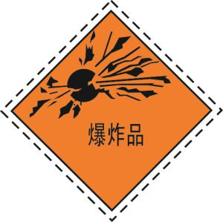  爆炸品 | 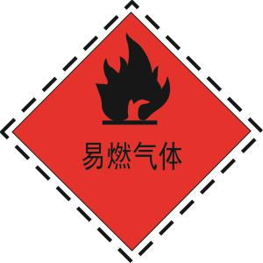  易燃气体 | 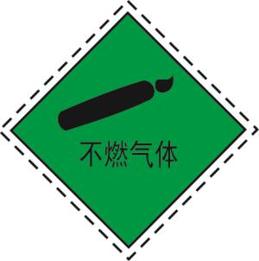  不燃气体 | 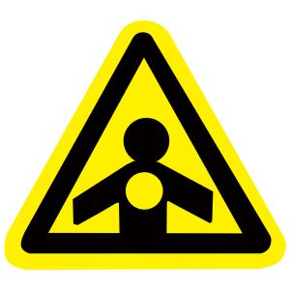  有毒气体
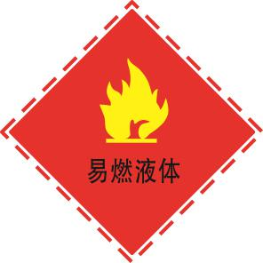  易燃液体 | 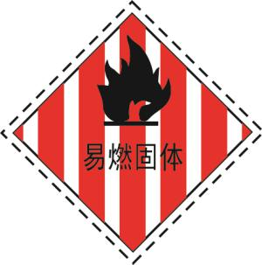  易燃固体 | 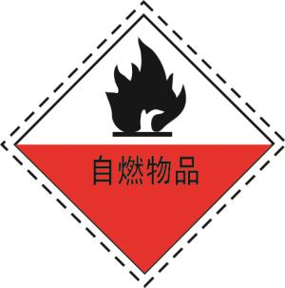  自燃物品 | 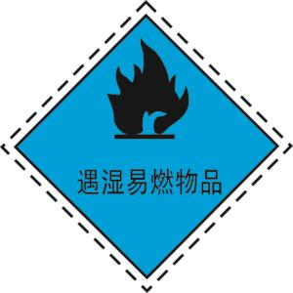  遇湿易燃物品
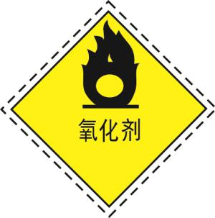  氧化剂 | 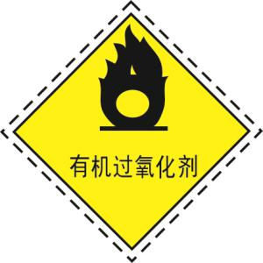  有机过氧化剂 | 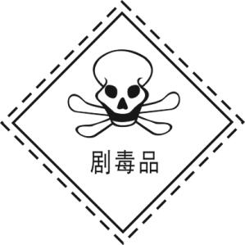  剧毒品 | 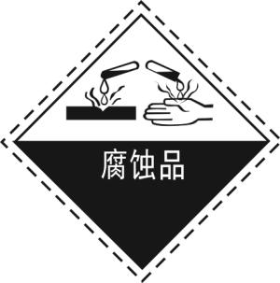  腐蚀品
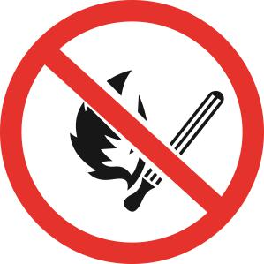  禁止烟火 | 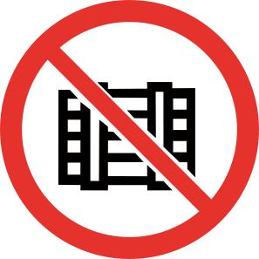  禁止堆放 | 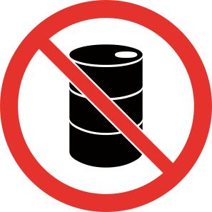  禁止放易燃物 | 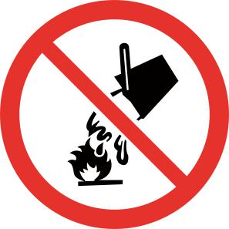  禁止用水灭火
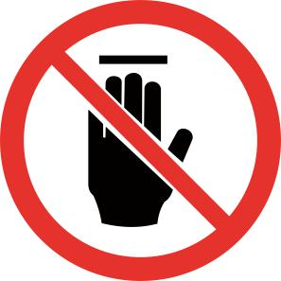  禁止触摸 | 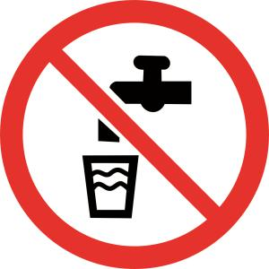  禁止饮用 | 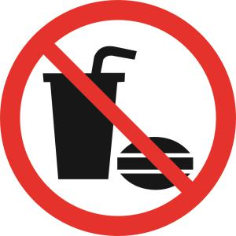  禁止饮食 | 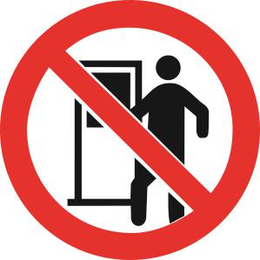  非请勿进

注意安全 | 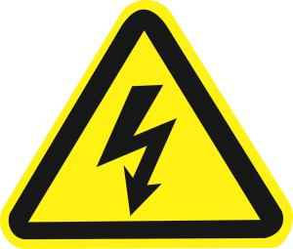  当心触电 | 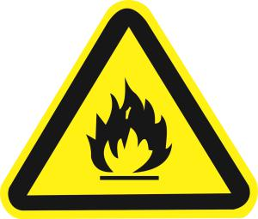  当心火灾 | 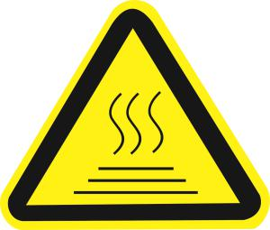  注意高温
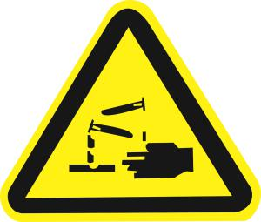  当心腐蚀 | 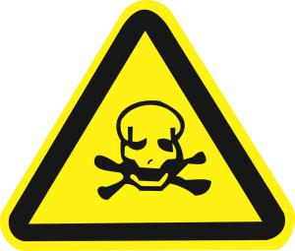  当心中毒 | 当心激光 | 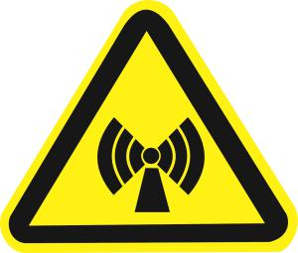  当心微波
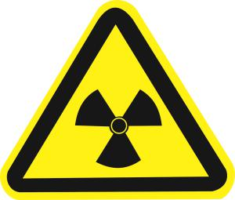  当心电离辐射 | 当心磁场 | 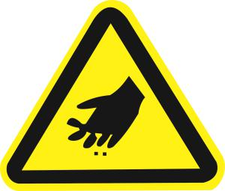  当心伤手 | 当心机械伤人
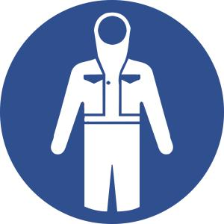  必须穿防护服 | 必须戴防护眼镜 | 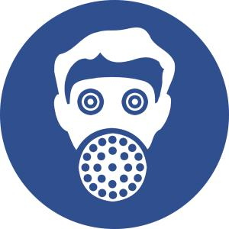  必须戴防毒面具 | 必须戴护耳器
必须戴防尘口罩 | 必须戴防护手套 | 必须戴防护帽 | 注意通风

实验室安全承诺书

本人已认真学习了《上海电力学院实验室安全手册》，熟悉实验室各项管理制度和要求。本人承诺将严格遵守实验室各项安全制度和操作规程，不断加强本手册中未涉及的安全知识的学习，并掌握正确的安全防护措施。如因自身违反相关规定而发生安全事故，造成人身伤害和财产损失，本人将承担相应责任。

承诺人（签字）：

年 月 日

所在院部：
学号（工号）：
身份证号：

注：本承诺书交所在院部存档备查。

主要参考资料

1.《浙江大学实验室安全手册》
2.《复旦大学实验室安全手册》
3.《高等学校实验室安全概论》
(李五一主编，浙江摄影出版社，2006年)
4.《高等学校实验室安全制度选编》
(冯建跃主编，浙江大学出版社，2016年)

